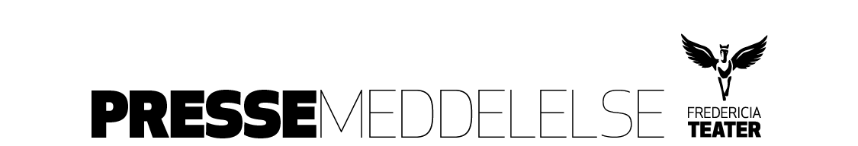

Bedste danske kulturbestyrelse er…Fredericia Teaters!

**Bestyrelsen for Hele Danmarks Musicalteater er i 2019 kåret som Best in Class: Kultur - i forbindelse med kåringen af Årets Offentlige Bestyrelse.**

**Bag nominering og kåring står Dagens Dagsorden – Forum for Offentlige Bestyrelser.**

**Prisen anerkender den værdiskabelse, den hårdtarbejdende bestyrelse leverer til teatret.**

Fredericia Teaters bestyrelses næstformand, Jørgen Weimar-Rasmussen, fik sammen med halvdelen af bestyrelsen overrakt prisen ved Årets Offentlige Bestyrelseskonference i Industriens Hus i København i går, torsdag den 7. november.

Bedømmelsesudvalget fremhævede blandt andet værdien i: ”*at bestyrelsen fik en professionel kompetencebestyrelse på et afgørende tidspunkt mellem 2013/14. At bestyrelsen har udført et fremragende arbejde bl.a. i udvikling af god governance, rapportering i bestyrelsesarbejdet, udvikling af partnerskaber med erhvervslivet, et skarpt fokus på forestillingerne og senest teaterets bevidsthed om bæredygtighed. Og endelig at Fredericia Teater er kommet yderligere på finansloven som §5 teater med status som hele Danmarks Musicalteater.”*

**Et ambitionsniveau der udfordrer og forpligter**

Bestyrelsesformand siden marts 2019, Gitte Lillelund Bech er glad og stolt på hele bestyrelsens vegne:

- ”Når Fredericia Teaters bestyrelse har succes i dag, så skyldes det i høj grad det arbejde, som den daværende bestyrelse iværksatte tilbage i 2014. Med en gennemgribende professionalisering af hele teatrets administrative setup og med stor fokus på bestyrelsesmedlemmernes individuelle kompetencer. Jeg sender derfor også en tak og hilsen til min forgænger på posten, Anders Østergaard, som var dynamo og iværksætter på de nødvendige forandringer omkring bestyrelsesarbejdet,” udtaler Gitte Lillelund Bech

**Fredericia Teater i fremdrift**

Det kræver en bevidst og godt sammensat bestyrelse at balancere på knivsæggen mellem tillid og tilsyn i samarbejdet med et udviklingsorienteret teater i Fredericia Teaters størrelse. Målt på publikumsantal er provinsteateret med en kvart million besøgende i sidste sæson kun overgået af Det Kongelige Teater. Det er mere end en tidobling på under 10 år.

Næste vigtige milepæl er, at teatret fra 1. januar 2020 bliver et §5 teater og dermed får national forpligtigelse og status inden for musicalgenren. Ambitionerne om udvikling er uændrede med visionen og planerne om opførelsen af et nyt, moderne musicalteater og senest en helt ny målsætning om at være Danmarks førende teater på bæredygtighedsområdet.

**Bag prisen**I otte år har Dagens Dagsorden – Forum for Offentlige Bestyrelser sammen med revisionsvirksomheden EY, advokatpartnerselskabet HORTEN og Pluss Leadership kåret Årets Offentlige Bestyrelse. Med prisen bliver der sat fokus på den værdiskabelse, mange bestyrelser landet over leverer.

Dagens Dagsorden – Forum for Offentlige Bestyrelser er et netværk af bestyrelsesforeninger og brancheorganisationer for de ca. 4.000 offentlige bestyrelser i Danmark inden for sektorer som uddannelse, kultur, forsyning/infrastruktur, erhvervsfremme, det sociale område mv.

**Fredericia Teaters bestyrelse**

Gitte Lillelund Bech, bestyrelsesformand

Jørgen Weimar-Rasmussen, næstformand

Christian Have

Thomas Agerholm

Pernelle Jensen

Ole Steen Hansen

Michael Sønderskov

Kontakt:

Næstformand i bestyrelsen, Jørgen Weimar-Rasmussen, Mail: [jw@weica.dk](mailto:jw@weica.dk) , Tlf.: +45 40 82 51 00